Technická specifikace

Název akce : II/102 Chotilsko, most ev.č. 102-019

Místo realizace akce : most na silnici č.II/102 přes potok v obci Tochovice,
okres Příbram
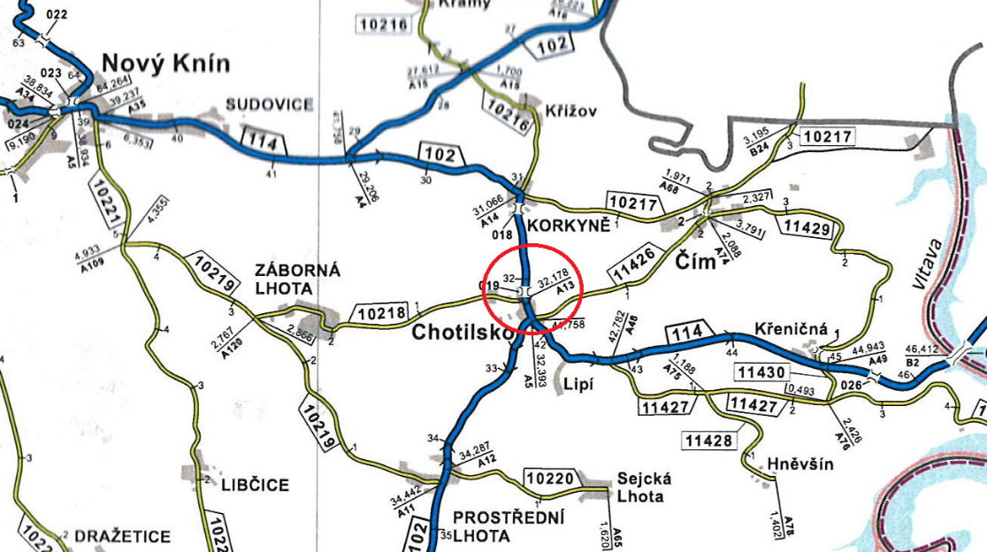

Staničení provozní: 31,875-31,896 km, CMS: Dobříš Zodpovídá MT: Slavomír Kellner, Stanislav Pohunek
Základní popis akce :
- Současný stavební stav mostu a výčet požadovaných oprav:
Rekonstrukce mostu spočívající v odstranění stávajícího mostu a jeho nahrazení mostem novým, navrženým na normové zatížení
– Stávající mostní konstrukce bude odstraněna včetně základů. Novou nosnou konstrukci tvoří železobetonový polorám založený na pilotách. Vozovka na mostě živičná třívrstvá. Římsy železobetonové monolitické chodníkové se zábradlím.
Stavba je dále členěna na stavební objekty:
SO 001 Demolice stávajícího mostu ev.č. 102-019
- SO 181 Dopravně inženýrské opatření
- SO 201 Most ev.č. 102-019
- SO 401 Přeložka veřejného osvětlení
Stavební povolení bylo vydáno 29.10.2020.
Současný stavební stav mostu je VI Velmi špatný. Izolace mostu je nefunkční – do nosné konstrukce zatéká.
Kontakt :
Miroslav Dostál hlavní mostní technik KSÚS SK, mobil 778 532 514, email: miroslav.dostal_jr@ksus.cz
Slavomír Kellner, mostní technik oblast Benešov, mobil 602577658, email: slavomir.kellner@ksus.cz
Stanislav Pohunek, mostní technik oblast Benešov, mobil 778701437, email: stanislav.pohunek@ksus.cz

Krajská správa a údržba silnic Středočeského kraje, , Zborovská 11, 150 21 Praha 5

Zpracoval: Slavomír Kellner
Datum 3.3.2021

